

INFORME TÉCNICO DE FISCALIZACIÓN AMBIENTAL

Examen de Información

AGRÍCOLA TARAPACÁ LLUTA

DFZ-2022-2925-XV-SRCA

NOVIEMBRE 2022

 | Nombre | Firma
Aprobado | Tania González Pizarro
Elaborado | Christian Rojo Loyola

Contenido
Contenido 2
1 RESUMEN 3
2 IDENTIFICACIÓN DE LA UNIDAD FISCALIZABLE 5
3 ANTECEDENTES DE LA ACTIVIDAD DE FISCALIZACIÓN 5
4 HECHOS CONSTATADOS 6
5 CONCLUSIONES 29
6 ANEXOS 30

- RESUMEN

El presente documento da cuenta de los resultados de la actividad de examen de la información realizado por la Superintendencia del Medio Ambiente (SMA), a la unidad fiscalizable “Agrícola Tarapacá Lluta”, compuesta de galpones emplazados en distintos sectores del Valle de Lluta entre los Km 1,5 y 12 de la Ruta 11 CH, comuna de Arica, región de Arica y Parinacota.

La actividad de fiscalización ambiental se originó a raíz del ORD. N° 202215102115 de fecha 03 de octubre de 2022 de la dirección regional del Servicio de Evaluación Ambiental de la región de Arica y Parinacota (Ver anexo 1) que informó impactos significativos en términos de magnitud y duración derivados de las obras y actividades de la unidad fiscalizable, generando riesgos a la salud de la población que habita su área de influencia.
El proyecto que compone la unidad fiscalizable consiste en el desarrollo de actividades de crianza, engorda, postura y reproducción de aves al interior de galpones ubicados en sectores emplazados en el Valle de Lluta. Proyecto que se requirió, mediante Resolución Exenta N° 232 de fecha 17 de febrero de 2022 (Ver anexo 2) el ingreso al Sistema de Evaluación de Impacto Ambiental (SEIA), dado que corresponde a un proyecto que cuenta con cambios de consideración, según dispone el artículo 2°, literal g) del Reglamento del SEIA, por verificarse lo establecido en el literal l) del artículo 10 de la Ley N°19.300, en atención a la descripción que se encuentra en el literal l.4) del artículo 3° del Reglamento del SEIA, y que dice relación con la capacidad máxima de planteles y establos de crianza, engorda, postura y/o reproducción de animales avícolas con capacidad para alojar diariamente una cantidad igual o superior a: l.4.1. Ochenta y cinco mil (85.000) pollos; l.4.2. Sesenta mil (60.000) gallinas; l.4.3. Dieciséis mil quinientos (16.500) pavos; o l.4.4. Una cantidad equivalente en peso vivo igual o superior a ciento cincuenta toneladas (150 t) de otras aves. Debiendo ingresar el proyecto al SEIA durante el mes de julio del año 2022; conforme a lo establecido en Resolución Exenta N° 711 de fecha 11 de mayo de 2022 de la SMA (Ver anexo 3).
De los resultados de la fiscalización ambiental; se evidenció que las actividades de crianza, engorda, postura y reproducción de aves de la unidad fiscalizable, genera un riesgo a la salud de las personas que habitan en su área de influencia, menoscabando su calidad de vida. Escenario que la Ley orgánica de esta Superintendencia (LO-SMA), establece como supuesto de hecho, que habilita la adopción de medidas provisionales, con fines cautelares, para evitar un daño inminente a la salud de las personas y que impidan la continuidad en la producción del riesgo. Por lo anterior; se solicitó al Superintendente, mediante Memorándum AyP N° xx de fecha xx de diciembre de 2022, disponer la aplicación de las medidas provisionales establecidas en los literales a) y f) del artículo 48 de la Ley Orgánica de esta Superintendencia, que consiste en:
        - Implementar depuradores de aire mediante sistemas cerrados tipo ventilación túnel como medida de control y mitigación de olores en cada galpón de la unidad productiva Broiler de la unidad fiscalizable ubicados en los sectores llamados “Valle Hermoso” y “Los Palmares” (Ver imagen 1); para lo cual, el titular deberá presentar en un plazo de 5 días hábiles contados desde la notificación de la Resolución, un cronograma de implementación de la medida, para la revisión y aprobación de esta Superintendencia, priorizando los galpones ubicados en los siguientes sectores, considerando tiempo de sus ciclos productivos:
- Sector N° 34, Valle Hermoso granja "El Central”,
- Sector N° 50, Granja "Las palmeras”,
- Sector N° 40, Valle Hermoso granja "El Sur”,
- Sector N° 49, Valle Hermoso granja "El Centro”
- Sector N° 46, Valle Hermoso granja "El Norte”, y
- Sector N° 36, Valle Hermoso granja "El Alto”.

        - Las mortandades deberán ser acopiadas en contendores herméticos ubicados al interior de galpones cerrados, siendo retirados varias veces al día, debiendo limpiar, lavar y desinfectar cada sector de acopio de mortandades; para lo cual, el titular deberá presentar en un plazo de 5 días hábiles contados desde la notificación de la Resolución, el procedimiento de implementación de la medida.
        - El titular deberá presentar en un plazo de 5 días hábiles contados desde la notificación de la Resolución, un plan de manejo del guano presente en los galpones, que considere a lo menos, el retiro total de estos en contenedores herméticos y la implementación de medidas de control de olores, en base a lo planteado en la guía para la predicción y evaluación de impactos por olor en el SEIA del Servicio de Evaluación Ambiental, específicamente en su ítem 6.2. titulado “Medidas relacionadas con emisiones de olor”.
        - El titular deberá presentar en un plazo de 5 días hábiles contados desde la notificación de la Resolución, un plan de manejo de los residuos orgánicos generados en los galpones; que considere a lo menos, ser manejados en frio y en contenedores herméticos ubicados al interior de galpones cerrados, debiendo limpiar, lavar y desinfectar cada sector, incorporando medidas de control de olores, en base a lo planteado en la guía para la predicción y evaluación de impactos por olor en el SEIA del Servicio de Evaluación Ambiental, específicamente en su ítem 6.2. titulado “Medidas relacionadas con emisiones de olor”.
        - El titular deberá presentar en un plazo de 5 días hábiles contados desde la notificación de la Resolución; una propuesta de plan de monitoreo de olores generados por las unidades productivas de la unidad fiscalizable, proponiendo límites de referencia de normas de países ubicados en el hemisferio Sur y con acceso al océano pacifico e incluyendo plan de contingencia y de control de emergencias.
        - El Titular deberá presentar cada siete días contados desde la notificación de la Resolución; informes de avances de la implementación de las medidas, presentando descripción técnica de estas y registros fotográficos fechados y georreferenciados.
        - El Titular deberá presentar en un plazo de cinco días contados desde la implementación total de la medida indicada en literal a) precedente; un informe final de la implementación de las medidas, presentando descripción técnica de estas y registros fotográficos fechados y georreferenciados.

- IDENTIFICACIÓN DE LA UNIDAD FISCALIZABLE

Antecedentes Generales

Identificación de la Unidad Fiscalizable:  Agrícola Tarapacá Lluta | Estado operacional de la Unidad Fiscalizable:  Operación
Región:  Arica y Parinacota | Ubicación específica de la unidad fiscalizable:  Km 1,5 a 12 Ruta 11 CH, Valle de Lluta.
Provincia:
Arica
Comuna:
Arica
Titular de la unidad fiscalizable:  Agrícola Tarapacá S.A. | RUT o RUN:  85.120.400-8
Domicilio titular:  Av. Santa María N° 2860, Arica | Correo electrónico:
Domicilio titular:  Av. Santa María N° 2860, Arica | Teléfono:  2263788000
Identificación representante legal:  Eugenio Ariztía Benoit | RUT o RUN:  7.000.782-7
Domicilio representante legal:  Av. Santa María N° 2860, Arica | Correo electrónico:
Teléfono:
2263788000

  - Ubicación

Figura 1. Mapa de ubicación local (Fuente: Informe de fiscalización ambiental, expediente ID: DFZ-2020-2479-XV-SRCA (Ver anexo 4)).
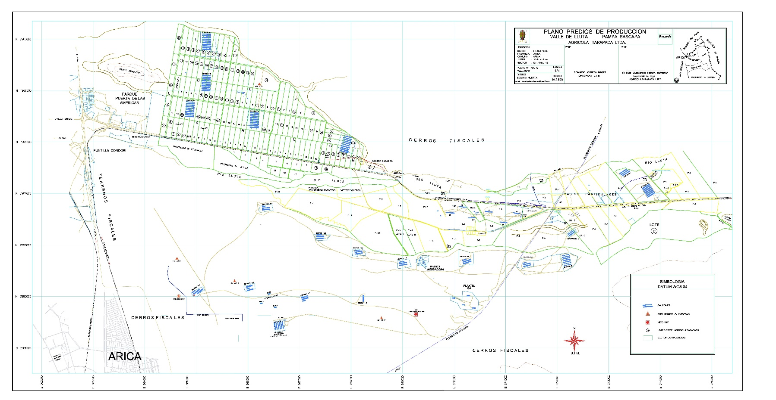
Coordenadas UTM de referencia: DATUM WGS 84 | Huso: 19 S | UTM N: 7.965.587 m | UTM E: 364.890 m
Ruta de acceso: Desde Arica se debe dirigir hacia el Norte por la Ruta 5 hasta la intersección con la Ruta 11 CH por donde se debe recorrer 1,5 Km hacia el Este para virar hacia el Norte recorriendo 500 m aproximadamente, hasta llegar al acceso a las instalaciones del proyecto.

- ANTECEDENTES DE LA ACTIVIDAD DE FISCALIZACIÓN

Motivo de la Actividad de Fiscalización

Motivo |  | Descripción
X | No programada | X | De oficio
Detalles:
A raíz de ORD. N° 202215102115 de la dirección regional del Servicio de Evaluación Ambiental de la región de Arica y Parinacota (Ver anexo 1) que informó impactos que generan las actividades que se realizan en la unidad fiscalizable.

Documentos Revisados

ID | Nombre del documento revisado | Origen/ Fuente del documento | Observaciones
01 | ORD. N° 202215102115 SEA | No hay / ORD. N° 202215102115 de fecha 03 de octubre de 2022 de la dirección regional del SEA de la región de Arica y Parinacota | Se recepcionó en fecha 04 de octubre de 2022
02 | Carta Agrícola Tarapacá Oct-2022 | Resolución Exenta SMA AyP N° 68 de fecha 17 de octubre de 2022 / Carta Agrícola Tarapacá S.A. de fecha 27 de octubre de 2022 | Se recepcionó en fecha 28 de octubre de 2022
03 | Carta Agrícola Tarapacá Nov-2022 | Resolución Exenta SMA AyP N° 72 de fecha 02 de noviembre de 2022 / Carta Agrícola Tarapacá S.A. de fecha 15 de noviembre de 2022 | Se recepcionó en fecha 16 de noviembre de 2022
04 | Información INE | ORD. AyP SMA N° 161 de fecha 14 de octubre de 2022/ ORD. N° 052 de fecha 19 de octubre de 2022 de la dirección regional del INE de la región de Arica y Parinacota | Se recepcionó en fecha 20 de octubre de 2022
05 | Información SAG Octubre | ORD. AyP SMA N° 162 de fecha 17 de octubre de 2022/ ORD. N° 1172 de fecha 20 de octubre de 2022 de la dirección regional del SAG de la región de Arica y Parinacota | Se recepcionó en fecha 21 de octubre de 2022
06 | Información SAG Diciembre | ORD. AyP SMA N° 177 de fecha 25 de noviembre de 2022/ ORD. N° 1374 de fecha 13 de diciembre de 2022 de la dirección regional del SAG de la región de Arica y Parinacota | Se recepcionó en fecha 13 de diciembre de 2022

- HECHOS CONSTATADOS

Número de hecho constatado: 1
Documentación Revisada:
01, 02, 03, 04, 05 y 06

Hechos constatados:

- En fecha 04 de octubre de 2022; el Sr. Mauricio Gutiérrez López, director regional del Servicio de Evaluación Ambiental (SEA) de la región de Arica y Parinacota presentó ORD. N° 202215102115 (Ver anexo 1) indicando textualmente lo siguiente: “Informo a usted que han ingresado las siguientes Declaraciones de Impacto Ambiental al Sistema de Evaluación de Impacto Ambiental del Titular “Agrícola Tarapacá S.A”:

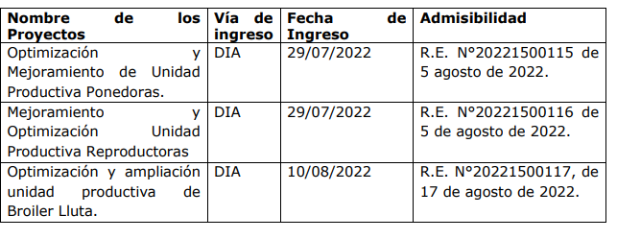

De acuerdo con los antecedentes tenidos a la vista, los proyectos en cuestión ingresaron al SEIA producto de un requerimiento de ingreso efectuado por la SMA mediante Res. Ex. N°232, de fecha 17 de febrero de 2022 (en adelante, “Res. Ex N°232/2022”), por “verificarse lo establecido en el literal l) del artículo 10 de la Ley N°19.300, en atención a la descripción que se encuentra en el literal l.4 del artículo 3 del RSEIA”). Dicho requerimiento se configura en virtud de una Fiscalización Ambiental realizada por la SMA, la cual consta en el expediente de fiscalización DFZ-2020-2479-XV-SRCA, en la cual se verificó la existencia de 116 galpones en estado operativo, de los cuales 62 fueron ejecutados con anterioridad a la entrada en vigencia del SEIA, 45 que no cuentan con la respectiva autorización ambiental y 9 que sí cuentan con RCA. En consideración a lo anterior, se verificó la hipótesis de elusión según lo dispuesto en el literal g.2) del artículo 2 del RSEIA, en relación a la tipología del artículo 10 literal L) del a Ley 19.300.

Analizado lo anterior, el Titular mediante Carta S/N, de fecha 10 de mayo de 2022, presentó su cronograma, proponiendo el ingreso de 3 DIAs al SEIA durante el mes de julio de 2022 y al mismo tiempo el análisis que fundamente la independencia de aquellas tres presentaciones por separado. Dicho cronograma, fue aprobado mediante Res. Ex. 7111 de fecha 11 de mayo por la SMA, requiriendo el ingreso al SEIA de las tres DIAs indicadas, las cuales debía justificarse debidamente la presentación independiente que abordarían las tres unidades productivas que complementan la operación del Titular en el Valle de Lluta. En suma, el ingreso de los proyectos al SEIA debía realizarse durante el mes de julio del 2022 y al ingresar, se debía justificar fundadamente su independencia y hacer presente la circunstancia de haber sido requerido por la SMA.

En atención a lo anterior, la Dirección Regional de Arica y Parinacota, debe hacer presente a la SMA las siguientes circunstancias que se constataron durante el ingreso al SEIA:

- Que, a la fecha del 29 de julio de 2022, ingresaron dos Declaraciones de Impacto Ambiental correspondientes a los proyectos: “Optimización y Mejoramiento de Unidad Productiva Ponedoras” y “Optimización y Mejoramiento de Unidad Productiva Reproductoras”.

- Que, a la fecha del 10 de agosto de 2022, ingresa una tercera DIA correspondiente al proyecto: Optimización y ampliación unidad productiva de Broiler Lluta.

- Que, revisados los expedientes de evaluación de los Proyectos (3) anteriormente individualizados, no se identifica el cumplimiento de lo requerido por la SMA en orden a “que el titular, al ingresar su proyecto al SEIA, deberá hacer presente la circunstancia de haber sido requerido por esta Superintendencia”. Sólo se pudo constatar en el marco de la DIA del proyecto “Optimización y ampliación unidad productiva de Broiler Lluta” la siguiente expresión “Sin perjuicio de lo anterior, a solicitud de la Superintendencia del Medio Ambiente, el presente proyecto en evaluación plantea una regularización y optimización de aquellas obras construidas posterior a la entrada en vigencia del SEIA y la construcción de nuevos galpones, todo ello conforme a los requerimientos establecidos en el D.S. N° 40/12 de MMA” lo que no se traduce a criterio de este Servicio en el fiel cumplimiento a lo señalado en la Res. Ex. 711 de fecha 11 de mayo de la SMA.

- Que a la fecha, la totalidad de los Proyectos individualizados, se encuentran con resoluciones que ponen término anticipado al procedimiento de evaluación de impacto ambiental ya que en virtud del artículo 48 del RSEIA, los proyectos independientemente analizados, carecen de información relevante indispensable para la comprensión del proyecto como unidad y al mismo tiempo información esencial que permita determinar que las características del proyecto o actividad o sus impactos, no generan los efectos, características y circunstancias del artículo 11 de la Ley 19.300.

- En particular, respecto a eventuales fraccionamientos de los Proyectos individualizados, esta Dirección Regional en el marco de la evaluación ambiental de los respectivos proyectos del Titular, se pudo evidenciar que concurren las siguientes circunstancias:

- Misma titularidad

- Comparten estructuras físicas

- Tiempos simultáneos de ejecución

- Generación de impactos acumulativos/sinérgicos.

- Por último, es menester de esta Dirección Regional informar que, en contexto de la evaluación ambiental de los Proyectos en cuestión, se pudo constatar en el marco de las reuniones realizadas en virtud del artículo 86 a grupos humanos pertenecientes a pueblos indígenas, reiteradas denuncias y reclamos respecto a olores, vectores y ruidos en el área de emplazamiento de las unidades productivas del Titular. Lo anterior lo hacemos saber ya que se trata de población sensible (adultos mayores y niños, niñas y adolescentes), en donde el equipo de esta Dirección Regional en múltiples salidas a terreno pudo recopilar antecedentes que permitieron constatar impactos de significancia al medio humano, en los términos de magnitud y duración derivados de las obras y actividades del proyecto, estos efectos adversos dicen relación con graves riesgos a la salud de la población en lo que respecta a la interrupción sistemática y sostenida en el tiempo de los horarios de descanso, presencia de olores (guano) al interior de los hogares de los grupos humanos (GH) y grupos humanos pertenecientes a pueblos indígenas (GHPPI) que habitan en el área de influencia y vectores tales como moscas y roedores, impactos que se encuentran presentes durante todo el año con especial intensidad en los meses de veranos, que para los grupos humanos comprenden de las fecha de Octubre al mes de Mayo. Esto se indica con máxima preocupación en orden a la relevancia de las garantías fundamentales que se denuncian -integridad física y psíquica y derecho a vivir en un medio ambiente libre de contaminación- denuncias que han sido recepcionadas por este servicio en el marco de la evaluación, como también en denuncias realizadas a la Seremi de Salud, SAG y SMA. Las actas del subproceso del artículo 86 se encuentran públicas en los respectivos expedientes del proyecto. Para concluir, se hace presente que esta Dirección Regional en el marco de los principios de coordinación, competencia y eficiencia cumple con informar según vuestra competencia de las circunstancias previamente expuesta, para dar cuenta de los hechos que se evidenciaron en el proceso de evaluación con el objeto de que la SMA analice si corresponde ejercer las facultades que posee a partir de lo dispuesto en el artículo 11 bis de la Ley 19.300 y la Ley 20.417”.

- Conforme a lo planteado por la dirección regional del SEA detallado en numeral 1. precedente, respecto a los impactos que genera las actividades de crianza, engorda, postura y/o reproducción de aves que se realizan en la unidad fiscalizable y considerando lo establecido en resuelvo Quinto de la Resolución Exenta N° 232/2022 (Ver anexo 2) de esta Superintendencia que indicó textualmente lo siguiente: “Prevenir que, de acuerdo a lo dispuesto en el artículo 8° de la Ley N°19.300, las actividades que han eludido el SEIA, no podrán seguir ejecutándose mientras no cuenten con una resolución de calificación ambiental que lo autorice”; se efectuaron requerimientos de información al titular y consultas a organismos sectoriales, realizando los siguientes exámenes de información:

Mediante Resolución Exenta SMA AyP N° 68 de fecha 17 de octubre de 2022 (Ver anexo 5) se requirió a la empresa Agrícola Tarapacá S.A., los siguientes antecedentes:

- Estado operacional de las instalaciones ubicadas en los siguientes sectores (Ver imagen 1); detallando actividad que realiza y las medidas ambientales implementadas en cada sector:

- Sector SPK 1, granja "Mirador El Alto I”,
- Sector N° 16, granja "Alto Sascapa”,
- Sector N° 34, Valle Hermoso granja "El Central”,
- Sector N° 36, Valle Hermoso granja "El Alto”,
- Sector N° 40, Valle Hermoso granja "El Sur”,
- Sector N° 46, Valle Hermoso granja "El Norte”,
- Sector N° 48, Granja "Gálvez”,
- Sector N° 49, Valle Hermoso granja "El Centro”,
- Sector N° 50, Granja "Las palmeras”,
- Sector N° 101, granja "Mirador del Valle”,
- Sector N° 102, granja "Sascapa Oeste”,
- Sector N° 103, granja "Sascapa Centro”,
- Sector N° 104, granja "Sascapa Este”,
- Sector N° 105, granja "Sascapa Bajo”,
- Sector N° 106, granja "Mirador Gálvez”,
- Sector N° 111, granja "Mirador Chinchorro”,
- Sector N° 112, granja "Mirador Poniente”, y
- Sector N° 113, granja "Alto Mirador”,

- Estado operacional de las actividades e instalaciones descritas en las declaraciones de impacto ambiental de los siguientes proyectos, detallando las medidas ambientales implementadas en cada uno de ellas:

- Optimización y ampliación unidad productiva de Broiler Lluta,
- Mejoramiento y Optimización Unidad Productiva Reproductoras y
- Optimización y Mejoramiento de Unidad Productiva Ponedoras.

- Describir relación comercial y operacional entre la empresa Ariztía y las actividades referidas en los literales a) y b) precedentes.

- Detallar relación operacional y comercial entre la planta faenadora y estabilizadora del proyecto “Regularización de modificaciones y optimización planta faenadora de aves Arica”, calificado ambientalmente a través de Resolución Exenta N° 0030/2015 de la Comisión de Evaluación de la región de Arica y Parinacota y las actividades referidas en los literales a) y b) precedentes.

Al revisar los antecedentes presentados por el titular a través de Carta de fecha 27 de octubre de 2022 (Ver anexo 6), se evidenció lo siguiente:

- Conforme al estado operacional de las instalaciones ubicadas en sectores detallados en literal a) precedente; el titular indicó textualmente lo siguiente: “Respecto a los sectores identificados en el Resuelvo Primero punto a) de la resolución de requerimiento de información, se acompaña un archivo Excel que divide los sectores por unidad productiva: Broiler, Reproductoras y Ponedoras, y por cada una de ellas, contiene los ítems que a continuación se especifican:

      - Sector: indica el número del sector cuyas actividades y medidas se detallan en los demás ítems.

      - Estado operacional: se refiere al estado operacional actual de cada sector, que puede ser "operativo" o "no operativo".

      - Actividad: este ítem se divide en otros sub-ítems, que detallan aspectos particulares:

- Tipo de ave: pollo o gallina.

- Línea genética: se refiere al tipo de linaje de cada tipo de ave, y puede ser i) Broiler ROSS 308 AP, ii) Reproductoras ROSS 308 AP, o iii) ISA Brown.

- Producto: se refiere al producto obtenido de la actividad que se desarrolla en cada sector según el tipo de ave, el cual puede ser i) ave de carne para consumo, ii) huevos fértiles para la continuación de la línea de carne, iii) gallinas ponedoras, que son trasladadas a la unidad de ponedoras luego de su crianza, o iv) huevos para consumo.

      - Medidas ambientales: las medidas ambientales que se desarrollan en todos los sectores y que se exponen en la referida tabla son las dos siguientes:

  - Manejo de vectores: la encargada de esta medida en todos los sectores operativos es la empresa DIVET, la cual realiza control de plagas principalmente control de roedores y moscas en las dependencias productivas.

  - Manejo de residuos: los residuos que se generan producto de las actividades de Agrícola Tarapacá S.A. varían según el sector y son retirados con distintas frecuencias, según se detalla en la tabla adjunta. Estos son los siguientes:

    - Residuos orgánicos: se trata de mortalidades de aves, huevos y guano, cuyo destino es la Planta Estabilizadora Sascapa, en donde se realiza un tratamiento de aireación para convertir los residuos en abono o suelo mejorado, utilizado para la actividad agrícola de la zona.

    - Residuos no peligrosos: su destino es el Vertedero de Arica.

    - Residuos peligrosos: su destino es un sitio autorizado por la autoridad sanitaria”.

Conforme a la información presentada en hoja de cálculo del programa informático Microsoft Excel (Ver imágenes 2, 3 y 4) y lo indicado textualmente por el titular; detallado precedentemente, no permite verificar la implementación de medidas de control de olores y emisiones atmosféricas de fuentes fijas y móviles de las actividades que se desarrollan en los sectores indicados en literal a) precedente.

- Respecto al estado operacional de las actividades e instalaciones descritas en literal b) precedente; el titular indicó textualmente lo siguiente: “El detalle también se encuentra contenido en el mencionado archivo Excel, el que, en sus últimas columnas especifica la declaración de impacto ambiental ingresada en relación con cada sector” (Ver imagen 2, 3 y 4), evidenciando que las actividades de crianza, engorda, postura y reproducción de aves que se realizan en los sectores indicados en literal a) precedente, continúan ejecutándose sin contar con resolución de calificación ambiental.

- Conforme a la relación comercial y operacional entre la empresa Ariztía y las actividades referidas en los literales a) y b) precedentes, el titular indicó textualmente lo siguiente: “A este respecto, es fundamental precisar que "Ariztía" se refiere a la marca empleada para la comercialización de distintos productos de la industria de los alimentos, pero las actividades agrícolas y avícolas son desarrolladas por empresas o unidades productivas distintas, que tienen funciones, operaciones, finanzas y administraciones independientes”.

- Respecto a la relación operacional y comercial entre la Planta Faenadora y Estabilizadora y las actividades referidas en los literales a) y b) precedentes, el titular indicó textualmente lo siguiente: “Que en la Planta Estabilizadora se realiza la recepción de todos los desechos orgánicos provenientes de la producción primaria y de la producción avícola del Valle de Lluta, incluyendo tanto el guano como las camas de los planteles, los lodos, los subproductos de faenamiento y las mortalidades”.

- Debido a la ausencia de información de medidas de control de olores y emisiones atmosféricas detallado en literales A. y B. del numeral 1. precedente; mediante Resolución Exenta SMA AyP N° 72 de fecha 02 de noviembre de 2022 (Ver anexo 7) se requirió los registros de la implementación de estas en las instalaciones ubicadas en los sectores detallados en literal a) del numeral 1. precedente. Titular que mediante Carta de fecha 15 de noviembre de 2022 (Ver anexo 8) presentó información de las medidas de control por sector tabuladas en hoja de cálculo del programa informático Microsoft Excel (Ver imagen 5, 6 y 7); indicando, entre otros aspectos, que el guano se retira parcialmente al final de cada ciclo productivo, las mortalidades se retiran diariamente y que los camiones que trasladan los residuos orgánicos, mantiene revisión técnica al día.

- A través de ORD. AyP N° 161 de fecha 14 de octubre de 2022 (Ver anexo 9) se solicitó a la dirección regional del Instituto Nacional de Estadísticas (INE) de la region de Arica y Parinacota; datos estadísticos de la población que habita zonas del valle de Lluta ubicados entre los Km 1,5 y 12 de la ruta 11 CH, sectores insertos en área de influencia de la unidad fiscalizable (Ver imagen 1). Dirección que entregó mediante ORD. N° 052 de fecha 19 de octubre de 2022 (Ver anexo 10) datos de población y vivienda de entidades poblaciones ubicadas en la localidad del Valle de Lluta según Censo del año 2017, denominadas: Asentamiento Alberto Jordán, El Morro, Porvenir, Valle Hermoso y Pampa Concordia (Ver imagen 8), evidenciando que el censo del año 2017 registró a 519 habitantes en localidad de Valle Hermoso, ubicado aledaño a los galpones que se emplazan en los sectores numerados: 34, 36, 40, 46 y 49 (Ver imagen 1).

- Respecto al estado de las actividades de las instalaciones ubicadas en los sectores detallados en literal a) del numeral 1. precedente; mediante ORD. AyP N° 162 de fecha 17 de octubre de 2022 (Ver anexo 11) se consultó a la dirección regional del Servicio Agrícola y Ganadero (SAG) de la región de Arica y Parinacota, antecedentes del estado operacional de estos, conforme a los Roles Únicos Pecuarios (RUP), dirección regional que a través de ORD. N° 1172 de fecha 20 de octubre de 2022 (Ver anexo 12) informó que todos los sectores se encuentran activos, con excepción de los sectores SPK1, 112 y 113 (Ver imagen 9).

Adicionalmente; a través de ORD. AyP N° 177 de fecha 25 de noviembre de 2022 (Ver anexo 13) se consultó a la dirección regional del SAG, los siguientes antecedentes de las instalaciones de la unidad fiscalizable emplazadas en los sectores detallados en literal a) del numeral 1. precedente, conforme a los Roles Únicos Pecuarios (RUP):

- Antecedentes de temporalidad de los ciclos productivos por galpón de cada sector identificado, detallando tiempo de cada uno y próximas fechas de término e inicio de estos,

- Antecedentes de requisitos pecuarios sectoriales, sobre el manejo de los residuos orgánicos generados en los galpones de cada sector identificado y si existen restricciones o condiciones de almacenamiento, retiro y traslado para el guano y mortalidades,

- Información de requisitos sectoriales pecuarios sobre la ventilación, temperatura y humedad de los galpones de cada sector identificado, y

- Requisitos sectoriales sobre el transporte de aves vivas por caminos internos y públicos.

Dirección; que a través de ORD. N° 1374 de fecha 13 de diciembre de 2022 (Ver anexo 14) indicó textualmente lo siguiente:

- “Con respecto a los antecedentes de temporalidad de los ciclos productivos por galpón de cada sector identificado, podemos indicar lo siguiente:
Los ciclos productivos de Agrícola Tarapacá S.A son de características dinámicas, la temporalidad y extensión de ellos, son definidos internamente por la empresa según sus objetivos productivos, estrategias comerciales, vacíos sanitarios, entre otro. Por lo anterior este Servicio no puede proveer la información solicitada.

- Antecedentes de requisitos pecuarios sectoriales, sobre el manejo de los residuos orgánicos generados en los galpones de cada sector identificado y si existen restricciones o condiciones de almacenamiento, retiro, traslado para el guano y mortalidades.
En el ámbito pecuario no existen requisitos que establezcan los manejos de residuos orgánicos generados por el proceso productivo, así como su guano y destino de las mortalidades.

- Información de requisitos sectoriales pecuarios sobre la ventilación, temperatura y humedad de los galpones de cada sector identificado.
El SAG en el ámbito pecuario no estable requisitos de ventilación, temperatura y humedad para el proceso productivo de aves. No obstante, el sistema productivo debe velar por el cumplimiento de la ley 20.380 sobre “la protección de animales” y su decreto 29 “Sobre Protección de los Animales Durante su Producción Industrial, su Comercialización y en Otros Recintos de Mantención de Animales”.

- Requisitos sectoriales sobre el transporte de aves vivas por caminos internos y públicos.
Con respecto a lo anterior el marco normativo que regula el transporte de aves vivas son los siguientes:

      - Decreto 30: Reglamento de Protección del Ganado durante el Transporte.

- Resolución 6774 con su última modificación el 28 de abril del 2022 el cual establece al transportista como el responsable de la carga y transporte de animales y de portar durante el transporte tanto la documentación que acredite la procedencia de los animales como toda otra de carácter sanitario exigida por la normativa vigente.

- El Decreto Fuerza Ley (DFL) RRA 16: Asociado a los documentos para el transporte de ganado establece que:

Artículo 31°: “Será obligación del conductor del medio de transporte o el responsable de la carga, ya sea que se realice por caminos públicos, vía férrea, vía fluvial, aérea o marítima, llevar consigo durante el transporte de los animales, el formulario de movimiento animal, que se indica en el artículo siguiente, y entregarlo al destinatario, según lo establezca el Servicio Agrícola y Ganadero”.

Artículo 32°: “El Servicio Agrícola y Ganadero establecerá por resolución, los formularios de movimiento animal, sus especificaciones técnicas según especie animal y la forma de obtenerlos. Asimismo, el Servicio Agrícola y Ganadero podrá, en coordinación con otros servicios públicos, establecer formularios conjuntos”.

- Resolución 8203-2015 “Que establece requisitos para la trazabilidad en aves de producción industrial y porcinos” el cual establece que todo transporte de aves de producción industrial deberá ser acompañado durante el traslado por la correspondiente Guía de Despacho. Será responsabilidad del transportista cumplir dicha obligación”.

- Respecto a la cantidad de galpones operativos por sector y su capacidad de alojamiento diario de aves; en tablas N° 1, 2 y 3, se detallan por unidad productiva conforme a los antecedentes presentados por el titular en las declaraciones de impacto ambiental de los proyectos: Optimización y ampliación unidad productiva de Broiler Lluta, Mejoramiento y Optimización Unidad Productiva Reproductoras y Optimización, y Mejoramiento de Unidad Productiva Ponedoras, ingresadas al Sistema de Evaluación de Impacto Ambiental. Evidenciando lo siguiente:

      - Las actividades de crianza y engorda de aves que componen la unidad productiva Broiler se ejecutan en sesenta y cinco (65) galpones con una capacidad de alojamiento diaria de un millón seiscientas veinte un mil seiscientas cincuenta (1.621.650) aves,

      - Las labores de reproducción de aves que componen la unidad productiva Reproductoras se producen en veintiocho (28) galpones que poseen una capacidad de alojamiento diario de doscientos un mil (201.000) aves, y

      - Las actividades de producción de huevos que componen la unidad productiva Ponedoras, se ejecutan en cuatro (4) galpones que poseen una capacidad de alojamiento diario de setenta y seis mil (76.000) aves.

- A raíz de lo detallado en literales y numerales precedentes; se constató que las actividades de crianza, engorda, postura y reproducción de aves de la unidad fiscalizable, genera un riesgo a la salud de las personas que habitan en su área de influencia, menoscabando su calidad de vida. Escenario que la Ley orgánica de esta Superintendencia (LO-SMA), establece como supuesto de hecho, que habilita la adopción de medidas provisionales, con fines cautelares, para evitar un daño inminente a la salud de las personas y que impidan la continuidad en la producción del riesgo.

Por lo anterior; se solicitó al Superintendente, mediante Memorándum AyP N° xx de fecha xx de diciembre de 2022 (Ver anexo 15), disponer la aplicación de las medidas provisionales establecidas en los literales a) y f) del artículo 48 de la Ley Orgánica de esta Superintendencia, que consiste en:

        - Implementar depuradores de aire mediante sistemas cerrados tipo ventilación túnel como medida de control y mitigación de olores en cada galpón de la unidad productiva Broiler de la unidad fiscalizable ubicados en los sectores llamados “Valle Hermoso” y “Los Palmares” (Ver imagen 1); para lo cual, el titular deberá presentar en un plazo de 5 días hábiles contados desde la notificación de la Resolución, un cronograma de implementación de la medida, para la revisión y aprobación de esta Superintendencia, priorizando los galpones ubicados en los siguientes sectores, considerando tiempo de sus ciclos productivos:

- Sector N° 34, Valle Hermoso granja "El Central”,
- Sector N° 50, Granja "Las palmeras”,
- Sector N° 40, Valle Hermoso granja "El Sur”,
- Sector N° 49, Valle Hermoso granja "El Centro”
- Sector N° 46, Valle Hermoso granja "El Norte”, y
- Sector N° 36, Valle Hermoso granja "El Alto”.

        - Las mortandades deberán ser acopiadas en contendores herméticos ubicados al interior de galpones cerrados, siendo retirados varias veces al día, debiendo limpiar, lavar y desinfectar cada sector de acopio de mortandades; para lo cual, el titular deberá presentar en un plazo de 5 días hábiles contados desde la notificación de la Resolución, el procedimiento de implementación de la medida.

        - El titular deberá presentar en un plazo de 5 días hábiles contados desde la notificación de la Resolución, un plan de manejo del guano presente en los galpones, que considere a lo menos, el retiro total de estos en contenedores herméticos y la implementación de medidas de control de olores, en base a lo planteado en la guía para la predicción y evaluación de impactos por olor en el SEIA del Servicio de Evaluación Ambiental (Ver anexo 16), específicamente en su ítem 6.2. titulado “Medidas relacionadas con emisiones de olor”.

        - El titular deberá presentar en un plazo de 5 días hábiles contados desde la notificación de la Resolución, un plan de manejo de los residuos orgánicos generados en los galpones; que considere a lo menos, ser manejados en frio y en contenedores herméticos ubicados al interior de galpones cerrados, debiendo limpiar, lavar y desinfectar cada sector, incorporando medidas de control de olores, en base a lo planteado en la guía para la predicción y evaluación de impactos por olor en el SEIA del Servicio de Evaluación Ambiental (Ver anexo 16), específicamente en su ítem 6.2. titulado “Medidas relacionadas con emisiones de olor”.

        - El titular deberá presentar en un plazo de 5 días hábiles contados desde la notificación de la Resolución; una propuesta de plan de monitoreo de olores generados por las unidades productivas de la unidad fiscalizable, proponiendo límites de referencia de normas de países ubicados en el hemisferio Sur y con acceso al océano pacifico e incluyendo plan de contingencia y de control de emergencias. Además, para la determinación del tiempo de muestreo, número de puntos y su localización, se deberán tener en cuenta como mínimo los criterios listados a continuación:

- Localización, frecuencia y horario de mayor percepción de sustancias o mezclas de sustancias de olores ofensivos para la población que habita el área de influencia de los galpones.

- Meteorología (Velocidad y dirección del viento, temperatura y precipitación): utilizar datos meteorológicos generados por estaciones ubicadas en el área de influencia de los galpones.

- Topografía: Para la determinación del número de puntos de monitoreo y su localización se deberá tener en cuenta el efecto de la orografía en el flujo de aire.

- Micro localización: No deben existir obstáculos, tales como edificaciones, que interfieran entre el flujo del aire y el punto de toma de muestra.

        - El Titular deberá presentar cada siete días contados desde la notificación de la Resolución; informes de avances de la implementación de las medidas, presentando descripción técnica de estas y registros fotográficos fechados y georreferenciados.

        - El Titular deberá presentar en un plazo de cinco días contados desde la implementación total de la medida indicada en literal a) precedente; un informe final de la implementación de las medidas, presentando descripción técnica de estas y registros fotográficos fechados y georreferenciados.

Registros
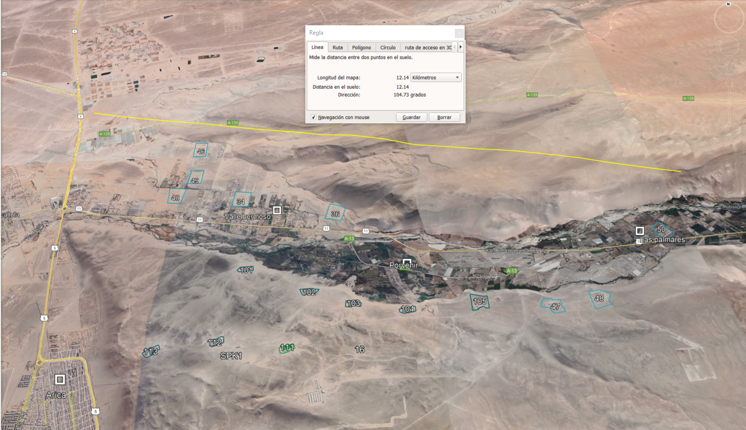

Imagen 1. | Fuente: Elaboración propia en base a la información publicada en los expedientes de evaluación ambiental en la plataforma de internet del SEIA e imagen satelital del programa informático Google Earth.
Descripción:
Ubicación de los sectores donde se desarrollan las actividades de la unidad fiscalizable, registrados con los números: 16, 34, 36, 40, 46, 48, 49, 50, 101, 102, 103, 104, 105, 106, 111, 112, 113 y las letras SPK1.

Registros
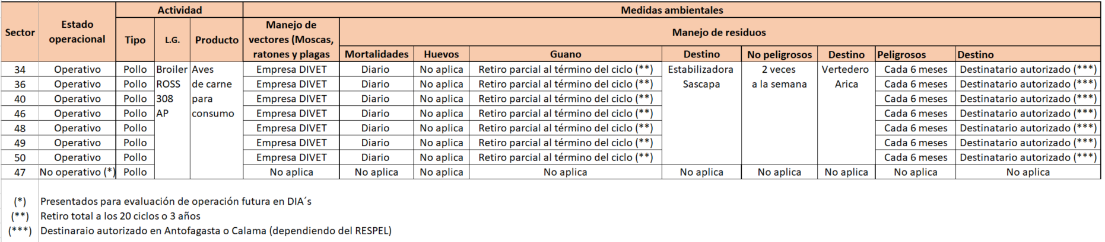

Imagen 2 | Fuente: Carta de fecha 27 de octubre de 2022 de Agrícola Tarapacá S.A. (Ver anexo 6)
Descripción:
Información del estado operacional y medidas ambientales de las instalaciones ubicadas en los sectores de la unidad productiva denominada “Broiler” y que componen el proyecto “Optimización y ampliación unidad productiva de Broiler Lluta”.

Registros
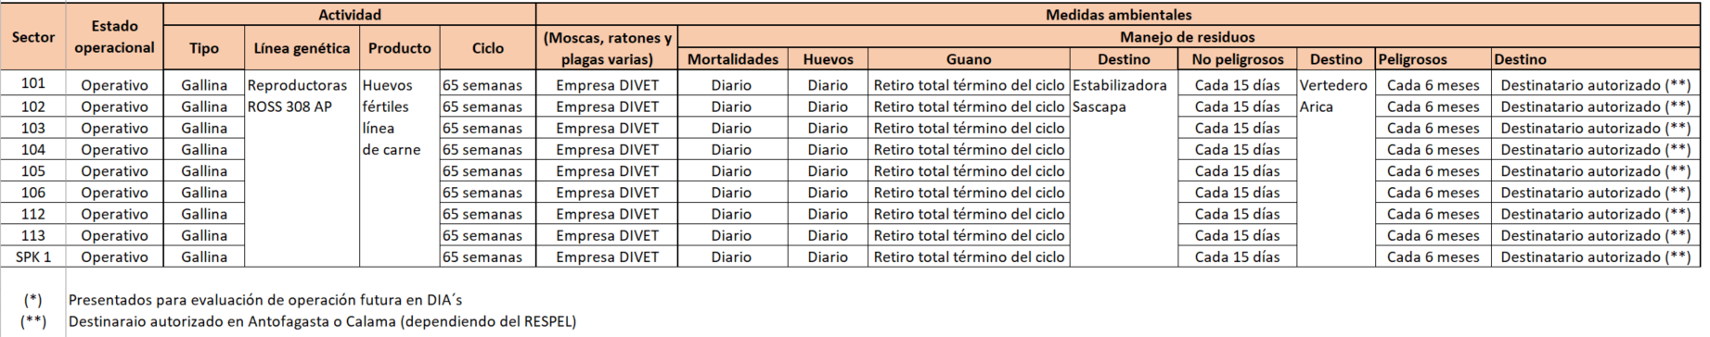

Imagen 3 | Fuente: Carta de fecha 27 de octubre de 2022 de Agrícola Tarapacá S.A. (Ver anexo 6)
Descripción:
Información del estado operacional y medidas ambientales de las instalaciones ubicadas en los sectores de la unidad productiva denominada “Reproductoras” y que componen el proyecto “Mejoramiento y Optimización Unidad Productiva Reproductoras”.

Registros
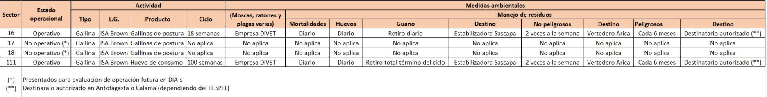

Imagen 4 | Fuente: Carta de fecha 27 de octubre de 2022 de Agrícola Tarapacá S.A. (Ver anexo 6)
Descripción:
Información del estado operacional y medidas ambientales de las instalaciones ubicadas en los sectores de la unidad productiva denominada “Ponedoras” y que componen el proyecto “Optimización y Mejoramiento de Unidad Productiva Ponedoras”.

Registros
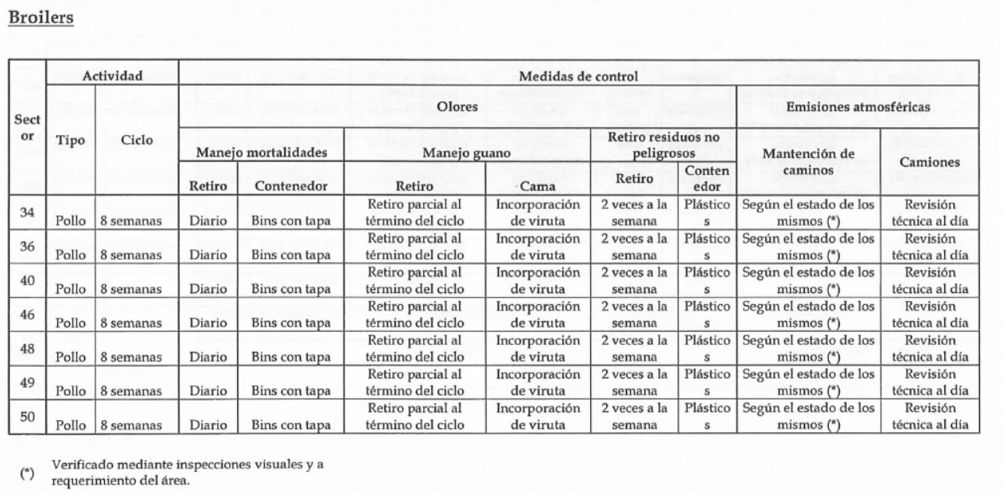

Imagen 5 | Fuente: Carta de fecha 15 de noviembre de 2022de Agrícola Tarapacá S.A. (Ver anexo 8)
Descripción:
Medidas de control de olores y emisiones atmosféricas de las instalaciones ubicadas en los sectores de la unidad productiva denominada “Broiler” y que componen el proyecto “Optimización y ampliación unidad productiva de Broiler Lluta”.

Registros
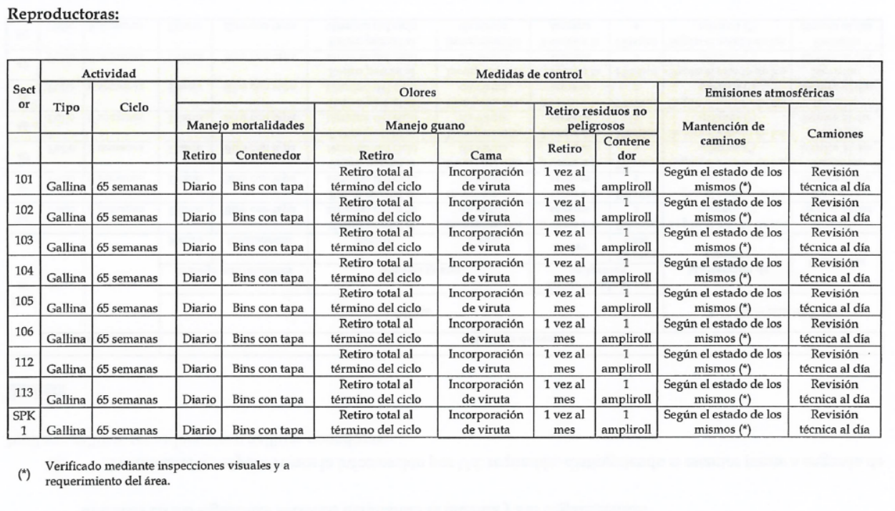

Imagen 6 | Fuente: Carta de fecha 15 de noviembre de 2022de Agrícola Tarapacá S.A. (Ver anexo 8)
Descripción:
Medidas de control de olores y emisiones atmosféricas de las instalaciones ubicadas en los sectores de la unidad productiva denominada “Reproductoras” y que componen el proyecto “Mejoramiento y Optimización Unidad Productiva Reproductoras”.

Registros
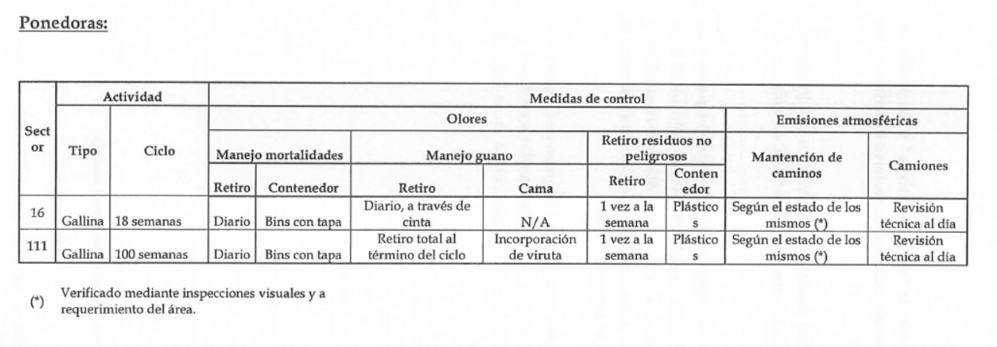

Imagen 7 | Fuente: Carta de fecha 15 de noviembre de 2022de Agrícola Tarapacá S.A. (Ver anexo 8)
Descripción:
Medidas de control de olores y emisiones atmosféricas de las instalaciones ubicadas en los sectores de la unidad productiva denominada “Ponedoras” y que componen el proyecto “Optimización y Mejoramiento de Unidad Productiva Ponedoras”.

Registros
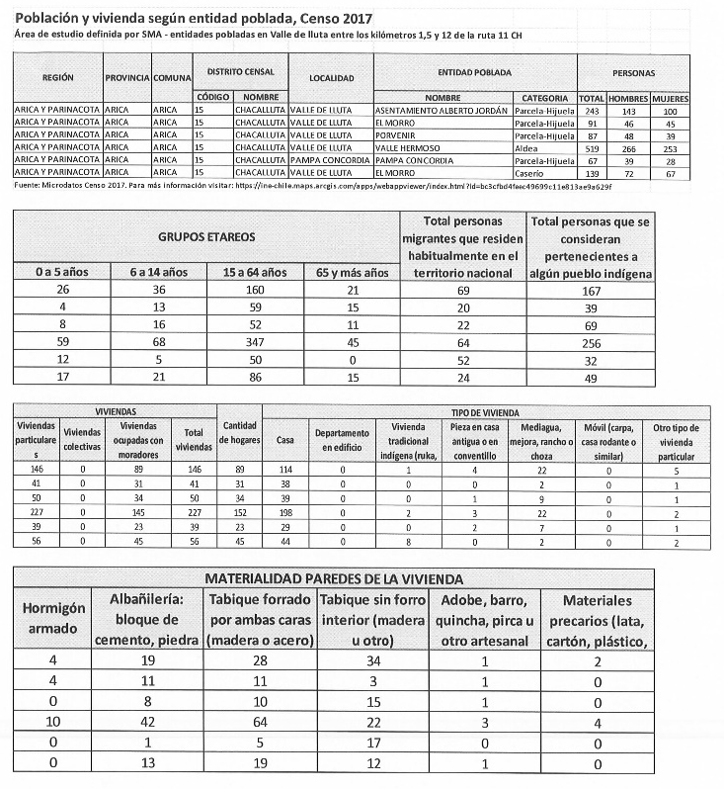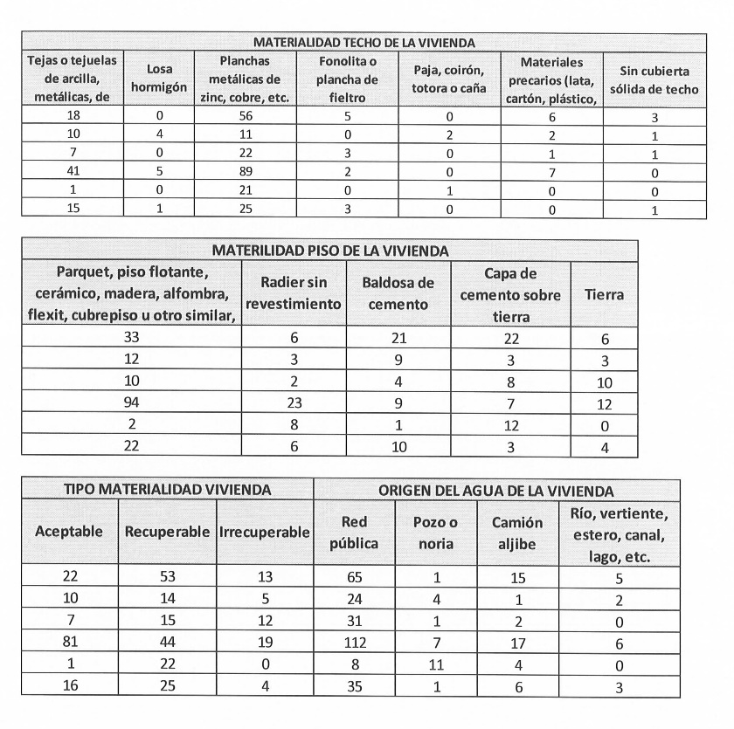

Imagen 8 | Fuente: ORD. N° 052/2022 de la dirección regional del Instituto Nacional de Estadísticas de la region de Arica y Parinacota (Ver anexo 10).
Descripción:
Datos estadísticos de población y vivienda de la población que habita en área de influencia de la unidad fiscalizable, ubicadas en la localidad del Valle de Lluta, denominadas: Asentamiento Alberto Jordán, El Morro, Porvenir, Valle Hermoso y Pampa Concordia.

Registros
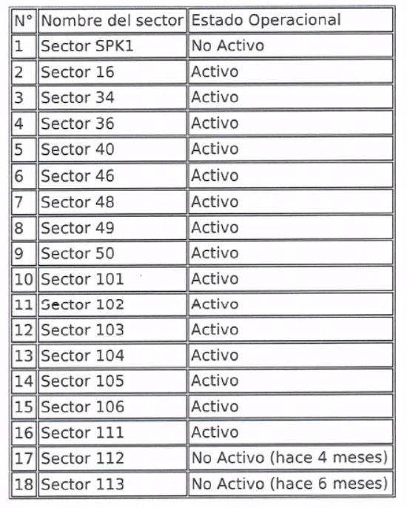

Imagen 9 | Fuente: ORD. N° 1172/2022 SAG (Ver anexo 12)
Descripción:
Estado operacional de las instalaciones ubicadas en los sectores de las unidades productivas.

Registros
UNIDAD PRODUCTIVA | NOMBRE SECTOR | CANTIDAD DE GALPONES |  | CAPACIDAD DE ALOJAMIENTO DE AVES ACTUAL
UNIDAD PRODUCTIVA | NOMBRE SECTOR | NO INCLUIDO EN DIA* | INCLUIDO EN DIA** | NO INCLUIDO EN DIA | INCLUIDO EN DIA
Broiler | Sector N° 34, Valle Hermoso granja "El Central” | 6 | 4 | 166.320 | 99.000
Broiler | Sector N° 36, Valle Hermoso granja "El Alto” | 6 | 4 | 166.320 | 99.000
Broiler | Sector N° 40, Valle Hermoso granja "El Sur” | 6 | 4 | 166.320 | 99.000
Broiler | Sector N° 46, Valle Hermoso granja "El Norte” | 4 | 4 | 110.880 | 99.000
Broiler | Sector N° 47 (Sector N° 106, granja “Mirador Gálvez”) | 2 | 1 |  | 7000
Broiler | Sector N° 48, Granja "Gálvez” | 2 | 5 | 55.440 | 99.950
Broiler | Sector N° 49, Valle Hermoso granja "El Centro” | 6 | 4 | 166.320 | 99.000
Broiler | Sector N° 50, Granja "Las palmeras” | 5 | 2 | 138.600 | 49.500
 | Total | 37 | 28 | 970.200 | 651.450
Total |  | 65 |  | 1.621.650
* No incluido en la declaración de impacto ambiental del proyecto “Optimización y ampliación unidad productiva de Broiler Lluta” evaluado en el SEIA
** Incluido en la declaración de impacto ambiental del proyecto “Optimización y ampliación unidad productiva de Broiler Lluta” evaluado en el SEIA

Tabla 1. | Fuente: Elaboración propia en base a los antecedentes presentados en la declaración de impacto ambiental ingresada al SEIA
Descripción:
Información de la unidad productiva Broiler referente a la cantidad de galpones por sector en operación y su capacidad de alojamiento, destinados a labores de crianza y engorda de aves, evidenciando que existen sesenta y cinco (65) galpones con una capacidad de alojamiento diaria de un millón seiscientas veinte un mil seiscientas cincuenta (1.621.650) aves.

Registros
UNIDAD PRODUCTIVA | NOMBRE SECTOR | CANTIDAD DE GALPONES |  | CAPACIDAD DE ALOJAMIENTO DE AVES ACTUAL
UNIDAD PRODUCTIVA | NOMBRE SECTOR | NO INCLUIDO EN DIA* | INCLUIDO EN DIA** | NO INCLUIDO EN DIA | INCLUIDO EN DIA
Reproductora | Sector N° 101, granja "Mirador del Valle” | 2 | 1 | 18.000 | 9.000
Reproductora | Sector N° 102, granja "Sascapa Oeste” | 2 | 1 | 18.000 | 9.000
Reproductora | Sector N° 103, granja "Sascapa Centro” | 2 | 1 | 18.000 | 9.000
Reproductora | Sector N° 104, granja "Sascapa Este” | 0 | 3 | 0 | 27.000
Reproductora | Sector N° 105, granja "Sascapa Bajo” | 2 | 1 | 18.000 | 9.000
Reproductora | Sector N° 112, granja "Mirador Poniente” | 2 | 1 | 18.000 | 9.000
Reproductora | Sector N° 113, granja "Alto Mirador” | 2 | 1 | 18.000 | 9.000
Reproductora | Sector SPK 1, granja "Mirador El Alto I” | 0 | 1 | 0 | 4.000
 | Sector SPK 2, granja "Mirador El Alto II” | 0 | 1 | 0 | 4.000
 | Sector SPK 3, granja "Mirador El Alto III” | 0 | 1 | 0 | 4.000
 | Sector ISA Granja “Sascapa Alto” | 4 | 0 | 0 | 4.000
 | Total | 16 | 12 | 108.000 | 93.000
Total |  | 28 |  | 201.000
* No incluido en la declaración de impacto ambiental del proyecto “Mejoramiento y Optimización Unidad Productiva Reproductoras” evaluado en el SEIA
** Incluido en la declaración de impacto ambiental del proyecto “Mejoramiento y Optimización Unidad Productiva Reproductoras” evaluado en el SEIA

Tabla 2. | Fuente: Elaboración propia en base a los antecedentes presentados en la declaración de impacto ambiental ingresada al SEIA
Descripción:
Información de la unidad productiva Reproductoras referente a la cantidad de galpones por sector en operación y su capacidad de alojamiento, destinados a labores de reproducción de aves, evidenciando que existen veintiocho (28) galpones en operación con una capacidad de alojamiento diario de doscientos un mil (201.000) aves.

Registros
UNIDAD PRODUCTIVA | NOMBRE SECTOR | CANTIDAD DE GALPONES |  | CAPACIDAD DE ALOJAMIENTO DE AVES ACTUAL
UNIDAD PRODUCTIVA | NOMBRE SECTOR | NO INCLUIDO EN DIA* | INCLUIDO EN DIA** | NO INCLUIDO EN DIA | INCLUIDO EN DIA
Ponedoras | Sector N° 16, granja "Alto Sascapa” | 0 | 1 | 0 | 46.000
Ponedoras | Sector N° 111, granja "Mirador Chinchorro” | 2 | 1 | 24.000 | 6.000
 | Total | 2 | 2 | 24.000 | 52.000
 | Total | 4 |  | 76.000
* No incluido en la declaración de impacto ambiental del proyecto “Optimización y Mejoramiento de Unidad Productiva Ponedoras” evaluado en el SEIA
** Incluido en la declaración de impacto ambiental del proyecto “Optimización y Mejoramiento de Unidad Productiva Ponedoras” evaluado en el SEIA

Tabla 3. | Fuente: Elaboración propia en base a los antecedentes presentados en la declaración de impacto ambiental ingresada al SEIA
Descripción:
Información de la unidad productiva Ponedoras referente a la cantidad de galpones por sector en operación y su capacidad de alojamiento, destinados a labores de producción de huevos, evidenciando que existen cuatro (4) galpones con una capacidad de alojamiento diario de setenta y seis mil (76.000) aves.

- CONCLUSIONES

De los resultados de las actividades de fiscalización; se constató que las actividades de crianza, engorda, postura y reproducción de aves de la unidad fiscalizable, genera un riesgo a la salud de las personas que habitan en su área de influencia, menoscabando su calidad de vida. Escenario que la Ley orgánica de esta Superintendencia (LO-SMA), establece como supuesto de hecho, que habilita la adopción de medidas provisionales, con fines cautelares, para evitar un daño inminente a la salud de las personas y que impidan la continuidad en la producción del riesgo. Por lo anterior; se solicitó al Superintendente, mediante Memorándum AyP N° xx/2022, disponer la aplicación de las medidas provisionales establecidas en los literales a) y f) del artículo 48 de la Ley Orgánica de esta Superintendencia, que consiste en:
- Implementar depuradores de aire mediante sistemas cerrados tipo ventilación túnel como medida de control y mitigación de olores en cada galpón de la unidad productiva Broiler de la unidad fiscalizable ubicados en los sectores llamados “Valle Hermoso” y “Los Palmares”; para lo cual, el titular deberá presentar en un plazo de 5 días hábiles contados desde la notificación de la Resolución, un cronograma de implementación de la medida, para la revisión y aprobación de esta Superintendencia, priorizando los galpones ubicados en los siguientes sectores, considerando tiempo de sus ciclos productivos:

      - Sector N° 34, Valle Hermoso granja "El Central”,
      - Sector N° 50, Granja "Las palmeras”,
      - Sector N° 40, Valle Hermoso granja "El Sur”,
      - Sector N° 49, Valle Hermoso granja "El Centro”,
      - Sector N° 46, Valle Hermoso granja "El Norte”, y
      - Sector N° 36, Valle Hermoso granja "El Alto”.

- Las mortandades deberán ser acopiadas en contendores herméticos ubicados al interior de galpones cerrados, siendo retirados varias veces al día, debiendo limpiar, lavar y desinfectar cada sector de acopio de mortandades; para lo cual, el titular deberá presentar en un plazo de 5 días hábiles contados desde la notificación de la Resolución, el procedimiento de implementación de la medida.

- El titular deberá presentar en un plazo de 5 días hábiles contados desde la notificación de la Resolución, un plan de manejo del guano presente en los galpones, que considere a lo menos, el retiro total de estos en contenedores herméticos y la implementación de medidas de control de olores, en base a lo planteado en la guía para la predicción y evaluación de impactos por olor en el SEIA del SEA.

- El titular deberá presentar en un plazo de 5 días hábiles contados desde la notificación de la Resolución, un plan de manejo de los residuos orgánicos generados en los galpones; que considere a lo menos, ser manejados en frio y en contenedores herméticos ubicados al interior de galpones cerrados, debiendo limpiar, lavar y desinfectar cada sector, incorporando medidas de control de olores, en base a lo planteado en la guía para la predicción y evaluación de impactos por olor en el SEIA del SEA.

- El titular deberá presentar en un plazo de 5 días hábiles contados desde la notificación de la Resolución; una propuesta de plan de monitoreo de olores generados por las unidades productivas de la unidad fiscalizable, proponiendo límites de referencia de normas de países ubicados en el hemisferio Sur y con acceso al océano pacifico e incluyendo plan de contingencia y de control de emergencias.

- El Titular deberá presentar cada siete días contados desde la notificación de la Resolución; informes de avances de la implementación de las medidas, presentando descripción técnica de estas y registros fotográficos fechados y georreferenciados.

- El Titular deberá presentar en un plazo de cinco días contados desde la implementación total de la medida indicada en literal a) precedente; un informe final de la implementación de las medidas, presentando descripción técnica de estas y registros fotográficos fechados y georreferenciados.
- ANEXOS

N° Anexo | Nombre Anexo
1 | ORD. N° 202215102115 de fecha 03 de octubre de 2022 SEA
2 | Resolución Exenta N° 232 de fecha 17 de febrero de 2022 SMA
3 | Resolución Exenta N° 711 de fecha 11 de mayo de 2022 SMA
4 | Informe de fiscalización ambiental, expediente ID: DFZ-2020-2479-XV-SRCA
5 | Resolución Exenta SMA AyP N° 68 de fecha 17 de octubre de 2022 SMA
6 | Carta de fecha 27 de octubre de 2022 Agrícola Tarapacá S.A
7 | Resolución Exenta SMA AyP N° 72 de fecha 02 de noviembre de 2022
8 | Carta de fecha 15 de noviembre de 2022 Agrícola Tarapacá S.A
9 | ORD. AyP N° 161 de fecha 14 de octubre de 2022 SMA
10 | ORD. N° 052 de fecha 19 de octubre de 2022 INE
11 | ORD. AyP N° 162 de fecha 17 de octubre de 2022 SMA
12 | ORD. N° 1172 de fecha 20 de octubre de 2022 SAG
13 | ORD. AyP N° 177 de fecha 25 de noviembre de 2022 SMA
14 | ORD. N° 1374 de fecha 13 de diciembre de 2022 SAG
15 | Memorándum AyP N° xx de fecha xx de diciembre de 2022 SMA
16 | Guía para la predicción y evaluación de impactos por olor en el SEIA del SEA

